вторник: Беседы об искусстве (2 «в», 2 «г» класс), Живопись (5 «а», 5 «б» класс)
среда: Беседы об искусстве (1 «е» класс), Композиция прикладная (1 «е» класс), Композиция станковая (4 «б» » класс), Скульптура (4 «б» » класс)
четверг: Беседы об искусстве («д» , 3 «в»), Композиция прикладная (1 «а», 1 «б», 1 «в», 1 «г» » класс)
пятница: История искусств (3 «е» » класс), Скульптура(3 «е» » класс), Живопись (1 «а» » класс), Композиция станковая (2 «а», 2 «б» класс)

План дистанционной работы преподавателя Юровой Елены Сергеевны
Название предпрофессиональной/общеразвивающей программы «Живопись», «ДПИ»
День недели: Вторник
Предмет | Класс | Дата  (день недели) | Описание  Задание на дистанционное обучение | Ресурс  Обратная связь
Беседы об искусстве | 2 «в»  2 «г» | Вторник  12.05.20 | Тема: «Искусство дизайна»  Тема рассчитана на 2 урока.  Изучить материал по теме (ссылка на материал: https://drive.google.com/open?id=12m6yWPIu6E1llME1lnHjLCIq37kn9yaB). В тетради написать: определение, функции и виды дизайна. Фотографию выполненной в тетради работы прислать преподавателю. | Юрова Елена Сергеевна  https://vk.com/id36765559
Живопись | 5 «а»  5 «б» | Вторник  12.05.20 | Тема: «Натюрморт из предметов быта при естественном (холодном) освещении». Материал: акварель.  Работа рассчитана на 6 уроков.  1-й урок  Самостоятельно подобрать предметы и драпировки, составить из них натюрморт. Например: 1-2 крупных предмета (бутылки, вазы, тарелки и т.д.), несколько небольших предметов (чайничек, кружки, фрукты, овощи и т. д.). Натюрморт ставится при боковом естественном освещении. Примеры работ см. ниже. Обучающиеся высылают фото получившегося натюрморта с того ракурса, с какого они будут рисовать. Получают рекомендации преподавателя.  2-й урок  Выбор вертикального или горизонтального расположения листа. На листе форматаА3 (по желанию формат можно взять больше) расположить предметы и драпировки в формате листа. Обучающиеся высылают фото компоновки предметов и получают рекомендации преподавателя.  3-й урок  Исправление компоновки (если нужно) и уточнение рисунка.  Должны быть выстроены все вспомогательные линии и эллипсы, чтобы преподаватель мог оценить уровень самостоятельного построения. Обучающиеся отправляют фото готового линейного рисунка преподавателю. Оценивается проделанная работа. Обучающиеся получают рекомендации преподавателя.  Последовательность работы над натюрмортом можно посмотреть здесь: https://drive.google.com/open?id=1OPSqfjiATl13O5uiBJCakluiWoNdH-d5  Примеры работ:  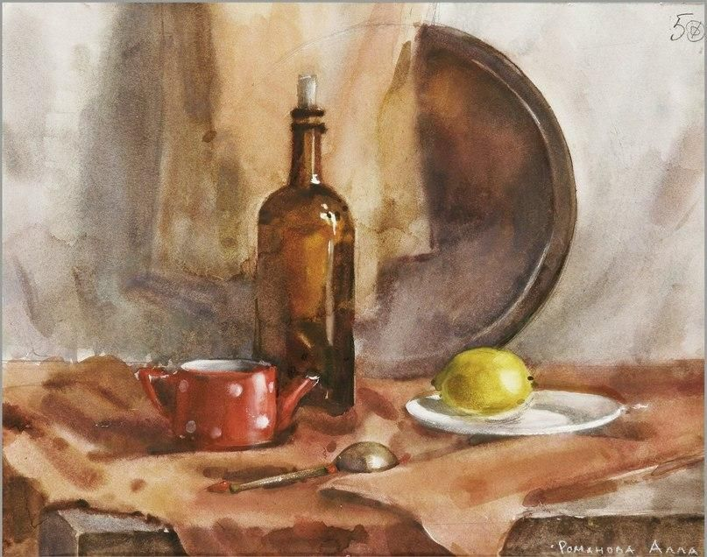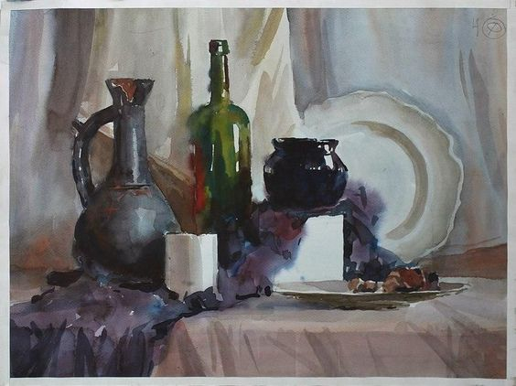  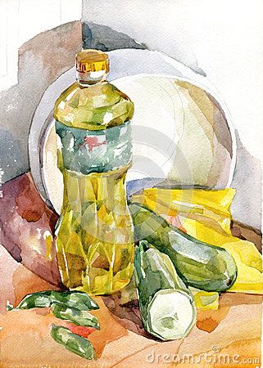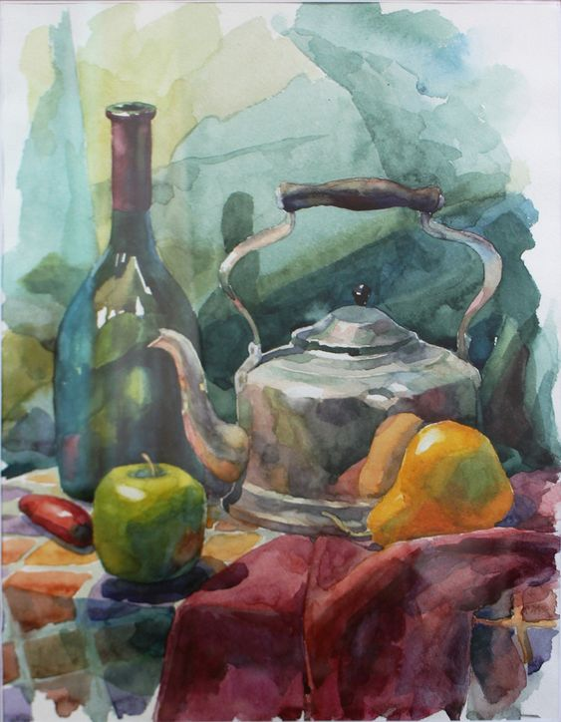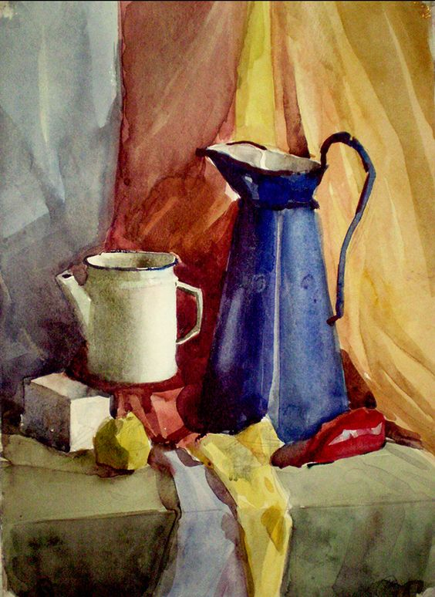 | Юрова Елена Сергеевна  https://vk.com/id36765559

День недели: Среда

Предмет | Класс | Дата  (день недели) | Описание  Задание на дистанционное обучение | Ресурс  Обратная связь
Беседы об искусстве | 1 «е» | Среда  13.05.20 | Тема: «Музей».  Тема «рассчитана на 1 урок  Посмотреть материал по теме (ссылка на материал: https://www.youtube.com/watch?v=vEVGVkUKweE&list=PLc52kxPJUCY0GuPcQXx1DE_12n44jscaG, https://www.youtube.com/watch?v=kHcvAned5CE&list=PLc52kxPJUCY0GuPcQXx1DE_12n44jscaG&index=2). Письменно в тетради ответить на вопрос: что такое «музей». Фотографию задания, выполненного в тетради прислать преподавателю. | Юрова Елена Сергеевна  https://vk.com/id36765559
Композиция прикладная | 1 «е» | Среда  13.05.20 | Тема: «Стилизация человека. Портрет».  Работа рассчитана на 6 уроков.  1 урок  Работа над эскизами. Выполнить несколько эскизов (не менее 3 штук) на формате А6. Лучше выбирать погрудное или поясное изображение человека, что бы в работе не было слишком мелких деталей. Фотографию эскизов прислать преподавателю для получения рекомендаций.  2 урок  - Работа над выбранным эскизом. Поиск пластической формы портрета, композиционной организации листа (связь фигуры и фона) и основных приёмов стилизации. Фотографию эскиза прислать преподавателю для получения рекомендаций.  Примеры работ:  - 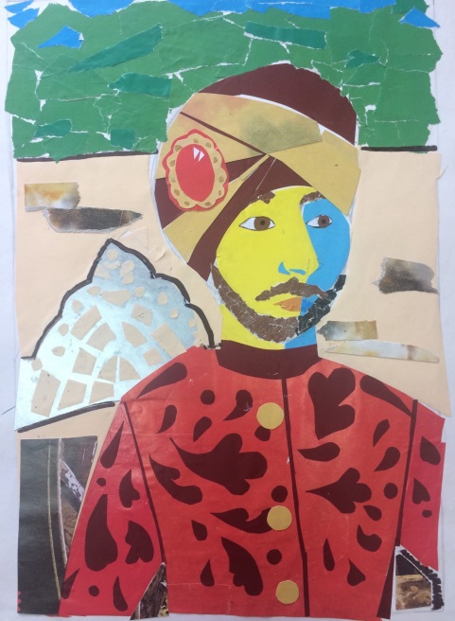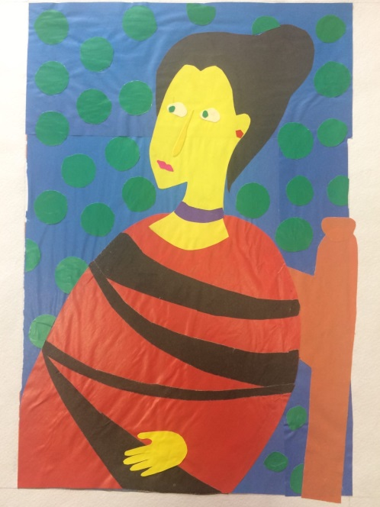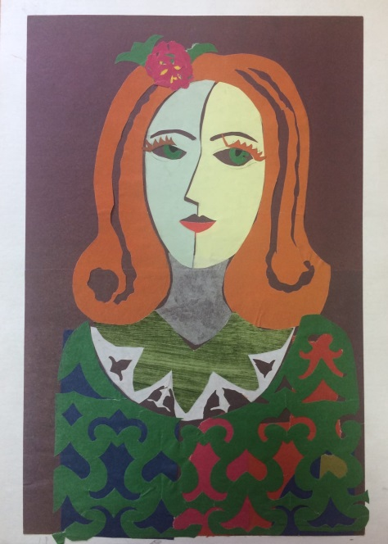  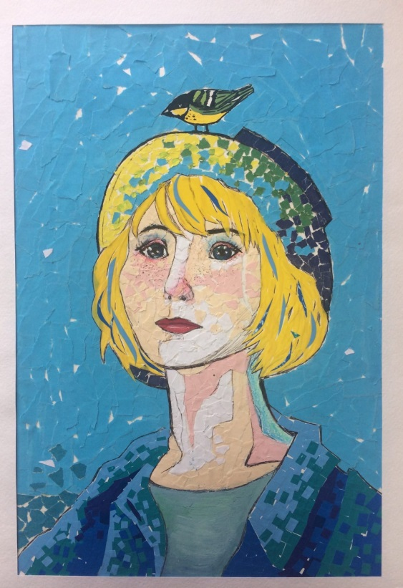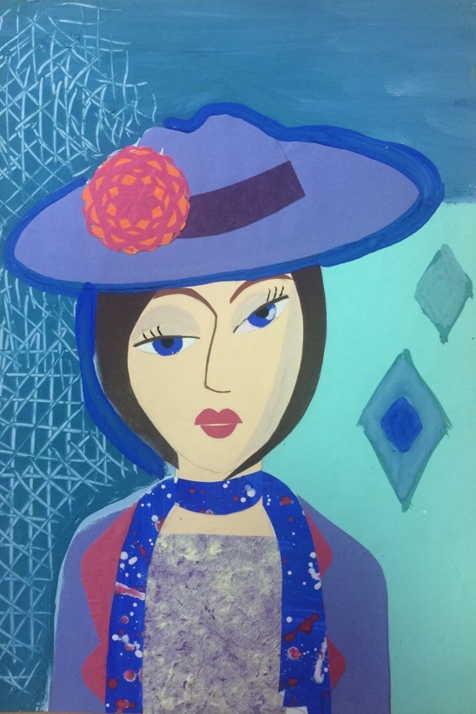 | Юрова Елена Сергеевна  https://vk.com/id36765559
Композиция станковая | 4 «б» | Среда  13.05.20 | Тема: «Иллюстрация к литературному произведению. Создание творческой композиции по мотивам литературных произведений зарубежных классиков».  Продолжение работы от 29.04.20.  1 урок  Продолжение работы над цветовым решением эскиза. Материал и техника на выбор ученика. Подбор колорита. По выбранному тональному эскизу выполнить несколько цветовых вариаций композиции. Фото эскизов присылаются преподавателю для получения рекомендаций.  2 урок  Увеличение выбранных эскизов на формат А3. Фото эскизов присылаются преподавателю для получения рекомендаций. | Юрова Елена Сергеевна  https://vk.com/id36765559
Скульптура | 4 «б» | Среда  13.05.20 | Тема: «Фигура человека»  Работа рассчитана на 8 уроков  Продолжение работы от 06.05.20  1урок  Набрать основной объём, распределив все основные пропорции фигуры. Работа фотографируется и присылается преподавателю для получения дальнейших рекомендаций.  Если для фигуры нужно изготовить каркас, то способ изготовление простого каркаса можно посмотреть тут: https://drive.google.com/open?id=1meaFRd5RWA6weep94z7aGrSIL1QaTLuf  2 урок  Уточнение основных пропорций фигуры. Фотографию работы прислать преподавателю для получения рекомендаций. | Юрова Елена Сергеевна  https://vk.com/id36765559

День недели: Четверг
Предмет | Класс | Дата  (день недели) | Описание  Задание на дистанционное обучение | Ресурс  Обратная связь
Беседы об искусстве | 1 «д» | Четверг  14.05.20 | Тема: «Музей».  Тема «рассчитана на 1 урок  Посмотреть материал по теме (ссылка на материал: https://www.youtube.com/watch?v=vEVGVkUKweE&list=PLc52kxPJUCY0GuPcQXx1DE_12n44jscaG, https://www.youtube.com/watch?v=kHcvAned5CE&list=PLc52kxPJUCY0GuPcQXx1DE_12n44jscaG&index=2). Письменно в тетради ответить на вопрос: что такое «музей». Фотографию задания, выполненного в тетради прислать преподавателю. | Юрова Елена Сергеевна  https://vk.com/id36765559
Беседы об искусстве | 3 «в» | Четверг  14.05.20 | Тема: «Мой родной город вчера и сегодня».  Тема рассчитана на 2 урока  Работа над итоговым проектом «Мой родной город вчера и сегодня». Подбор материала и знакомство с историей города, его фотоархивом. Составить рассказ об известном человеке, месте (здания, парки и т. д.) или предмете (экспонате), которыми знаменит наш город. Выбираете что то одно. В рассказ должна входить историческая справка (биография), вклад в историю города (а может даже и страны), актуальность, а так же своя точка зрения на исследуемый материал. Объём рассказа должен не менее 2-х печатных страниц. Работа присылается преподавателю для получения рекомендаций. | Юрова Елена Сергеевна  https://vk.com/id36765559
Композиция прикладная | 1 «а»  1 «б»  1 «в»  1 «г» | Четверг  14.05.20 | Тема: «Стилизация. Стилизация животных».  Тема рассчитана на 3 урока.  Изучить материал по теме: «Способы стилизации» (ссылка на материал: https://www.youtube.com/watch?v=Z_Ivx41Z2EE). Обращаем внимание на стилизацию с привязкой фона. Выполнить несколько вариантов стилизации животных на формате А6, простым карандашом. Объектом стилизации может стать любое животное. Фотографию эскизов прислать преподавателю для получения рекомендаций.  Примеры работ:  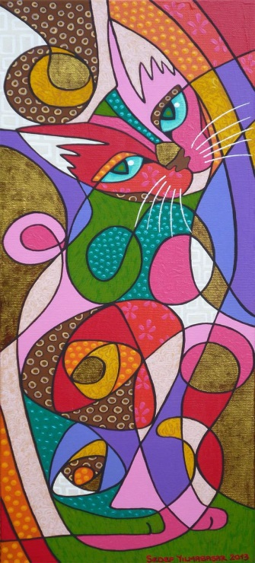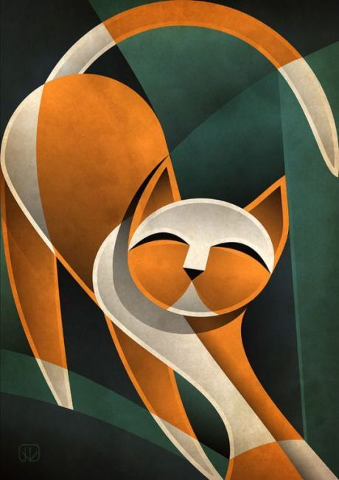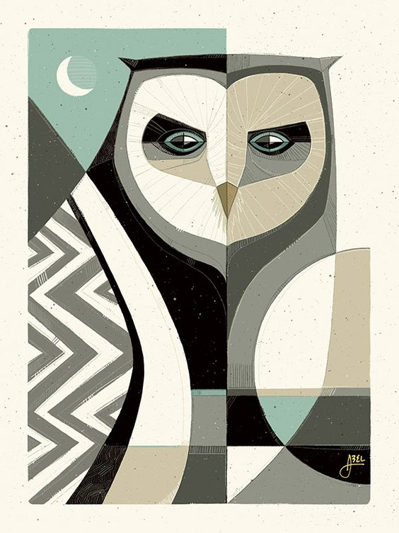 | Юрова Елена Сергеевна  https://vk.com/id36765559

День недели: Пятница
Предмет | Класс | Дата  (день недели) | Описание  Задание на дистанционное обучение | Ресурс  Обратная связь
История искусств | 3 «е»  утро | Пятница  15.05.20 | Тема: «Школа Дионисия и Симон Ушаков».  Тема рассчитана на 2 урока.  1-й урок  В тетради составить рассказ о творчестве иконописцев, перечислить основные произведения.  2-й урок  Познакомиться с работами иконописцев. Росписями Благовещенского и Успенского соборов, иконами «Распятие» и «Св. Петр Митрополит с житием», росписями Рождественского собора Ферапонтова монастыря. Рассмотреть работы Симона Ушакова: икона «Насаждение древа государства Российского», «Спас Нерукотворный». Выявить характерные особенности творческой манеры Дионисия и Симона Ушакова: удлиненность пропорций, мягкость и плавность движений персонажей, праздничный характер изображения Дионисия и телесности, сдержанной, но отчетливо выраженной объемности построения в работах Ушакова. Фотографию выполненной работы в тетради прислать преподавателю. | Юрова Елена Сергеевна  https://vk.com/id36765559
Скульптура | 3 «е»  утро | Пятница  15.05.20 | Тема: «Лепка декоративной рамки».  Задание рассчитано на 6 уроков  1-й урок  Выполнение нескольких эскизов. Эскизы выполняются по принципу двухсторонней симметрии. Фотографии эскизов присылаются преподавателю для получения дальнейших рекомендаций.  2-й урок  Доработка выбранного эскиза: прорисовка элементов и уточнение деталей. Фотография готового эскиза присылается преподавателю.  Примеры работ  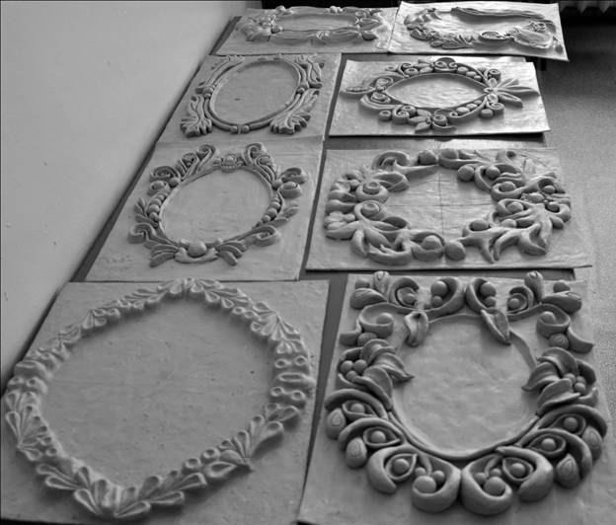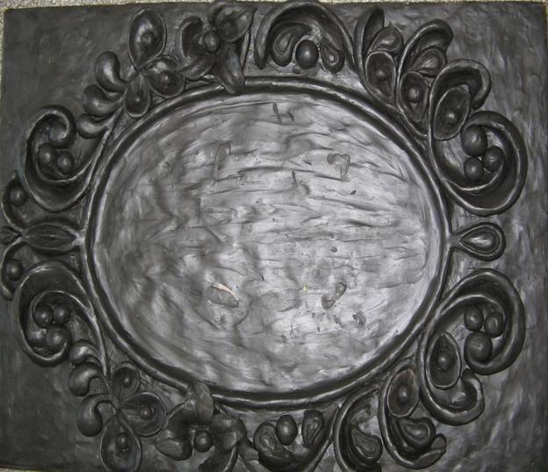  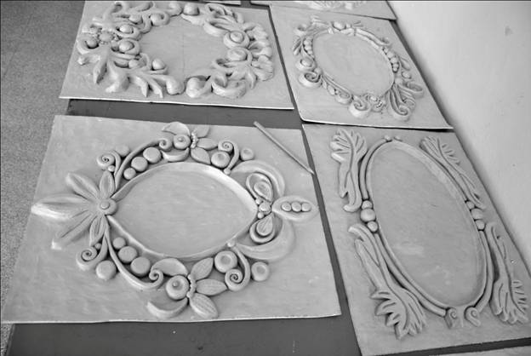 | Юрова Елена Сергеевна  https://vk.com/id36765559
Живопись | 1 «а» | Пятница  15.05.20 | Тема: «Натюрморт с кувшином».  Задание рассчитано на 6 уроков  1 урок  Самостоятельно или с помощью родителей найти составить натюрморт кувшином (ваза, графин, крынка, бидон и т.д.) и одного или нескольких фруктов (овощей) на контрастном однотонном фоне на цветном фоне без складок (пример натюрморта ниже). В качестве натуры подойдут любые непрозрачные предметы. Обязательно ставим боковое освещение (подойдёт настольная лампа). Фотографию натюрморта прислать преподавателю для получения рекомендаций.  2 урок  Выбор вертикального или горизонтального расположения листа (это будет зависеть от основных пропорций предмета). На листе формата А3 расположить все предметы в формате листа. Обучающиеся высылают фото компоновки предметов и получают рекомендации преподавателя.  3 урок  Уточнение компоновки. Доработка рисунка, исправление недочётов. Фотография готового линейного рисунка присылается преподавателю для получения рекомендаций.  Примеры работ:  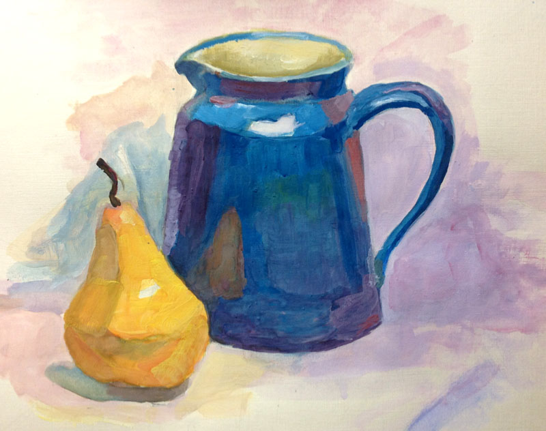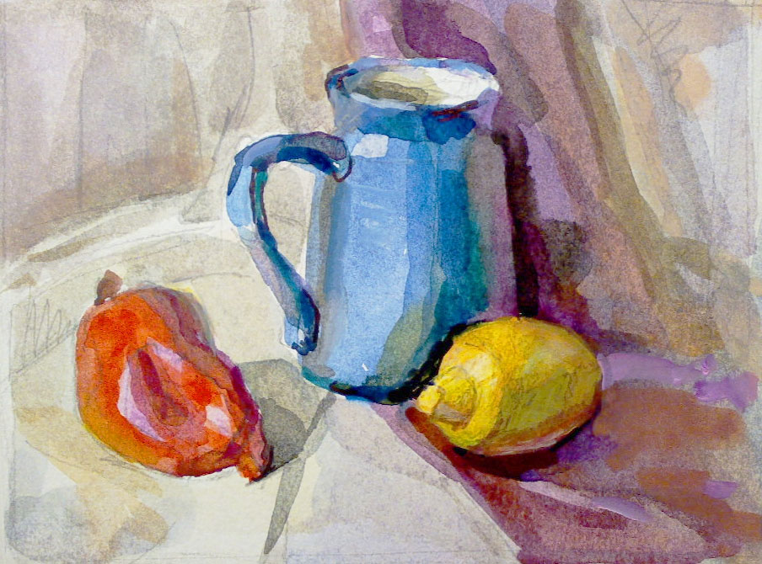  Этапы работы над натюрмортом:  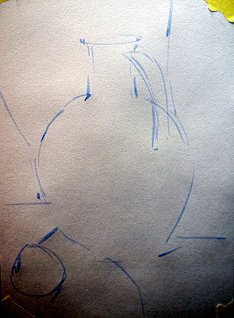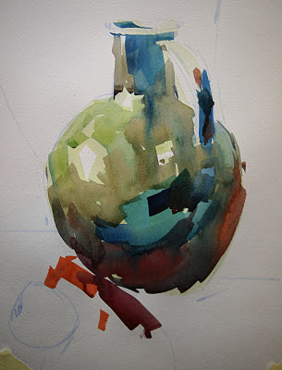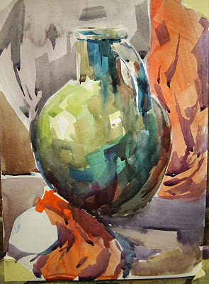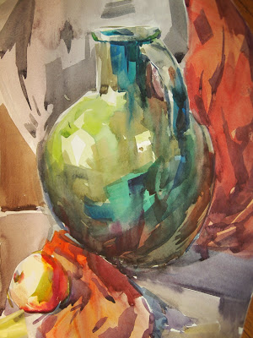 | Юрова Елена Сергеевна  https://vk.com/id36765559
Композиция станковая | 2 «а»  2 «б» | Пятница  15.05.20 | Тема: «Декоративный натюрморт в графической технике».  Задание рассчитано на 8 уроков  Продолжение темы от 08.05.20  1 урок  Продолжение работы над эскизами к декоративному натюрморту. Фотографии эскизов прислать преподавателю для получения дальнейших рекомендаций.  2 урок  Выбор наиболее подходящего эскиза. Работа над выбранным эскизом: поиск наиболее удачного композиционного решения, детализация, подбор выразительных средств. Фотографии эскизов высылаются преподавателю для получения дальнейших рекомендаций. | Юрова Елена Сергеевна  https://vk.com/id36765559

